КОНТРАКТ № _______

г. Санкт- Петербург от «___» ____________г.

САНКТ-ПЕТЕРБУРГСКОЕ ГОСУДАРСТВЕННОЕ БЮДЖЕТНОЕ УЧРЕЖДЕНИЕ "КОМПЛЕКСНЫЙ ЦЕНТР СОЦИАЛЬНОГО ОБСЛУЖИВАНИЯ НАСЕЛЕНИЯ МОСКОВСКОГО РАЙОНА", именуемый в дальнейшем «Заказчик», в лице _______________, действующего на основании __________, с одной стороны и _________________, именуемое в дальнейшем «Поставщик» в лице ______________, действующего на основании _______________, с другой стороны, вместе именуемые «Стороны» и каждый в отдельности «Сторона», в соответствии с Федеральным законом от 05.04.2013 № 44-ФЗ «О контрактной системе в сфере закупок товаров, работ, услуг для обеспечения государственных и муниципальных нужд» (далее – Закон о контрактной системе) заключили настоящий Контракт (далее – Контракт) о нижеследующем:

1. Предмет Контракта

1.1. В соответствии с Контрактом Поставщик обязуется в порядке и сроки, предусмотренные Контрактом осуществить поставку замков врезных для нужд учреждения в 2026 году согласно Приложениям к Контракту, а Заказчик обязуется принять и оплатить поставленный надлежащего качества Товар на условиях, предусмотренных Контрактом.
Идентификационный код закупки: 262781019459778100100100030000000244.
1.2. Наименование, количество и стоимость Товара установлены в Спецификации (Приложение № 1 к Контракту), являющейся неотъемлемой частью Контракта.
1.3. Требования к Товару, в том числе к качеству, комплектности, таре, упаковке, маркировке и иные требования содержатся в Описании объекта закупки (Приложение № 2 к Контракту), являющемся неотъемлемой частью Контракта.
1.4. Поставщик гарантирует, что является собственником Товара, Товар в споре или под арестом не состоит, не является предметом залога, не обременен другими правами третьих лиц и не нарушает прав третьих лиц.
1.5. Поставщик гарантирует, что поставляемый по Контракту Товар полностью соответствует стандартам производителя данного Товара, заявленным характеристикам, требованиям действующего законодательства Российской Федерации.

1.6 Поставка Товара должна сопровождаться предоставлением документов товародвижения (товарной накладной или заменяющего её универсального передаточного документа), копий документов об обязательном подтверждении соответствия в случаях, установленных соответствующим техническим регламентом на определенную продукцию либо актом Правительства РФ, принятым в соответствии с законодательством Российской Федерации о техническом регулировании, а также иных документов, если на данный Товар таковые предусмотрены санитарно-эпидемиологическими правилами и нормами.

Товар должен сопровождаться (при необходимости) технической документацией на русском языке.

2. Цена Контракта и порядок расчетов

2.1. Цена контракта составляет ____ рублей ____ копеек, в том числе НДС ____ рублей / НДС не облагается, и указана в Спецификации (Приложение № 1 к Контракту).
Источник финансирования: Внебюджетные средства. Средства бюджетных учреждений.
2.2. Цена контракта является твердой и определяется на весь срок исполнения контракта. Цена контракта включает в себя расходы, связанные с поставкой Товара (стоимость упаковки, стоимость Товара, погрузо-разгрузочные работы, расходы на доставку, включая транспортные расходы, страхование, уплату таможенных пошлин, налогов, сборов).
2.3. Авансирование не предусмотрено.
2.4. Цена Контракта может быть снижена по соглашению Сторон без изменения количества и качества поставляемого Товара, а также иных предусмотренных Контрактом условий.
2.5. Заказчик по согласованию с Поставщиком вправе увеличить или уменьшить предусмотренное Контрактом количество Товара не более чем на десять процентов. При увеличении количества Товара по соглашению Сторон допускается изменение цены Контракта пропорционально дополнительному количеству Товара исходя
из установленной в Контракте цены единицы Товара, но не более чем на десять процентов цены Контракта. При уменьшении предусмотренного Контрактом количества Товара Стороны обязаны уменьшить цену Контракта исходя из цены единицы Товара.
2.6. Оплата Товара осуществляется по безналичному расчету путем перечисления Заказчиком денежных средств на расчетный счет Поставщика, указанный в Контракте
в течение 10 (десяти) рабочих дней с даты подписания сторонами Акта приемки, предусмотренного формой по ОКУД 0510452 (далее – Акт), на основании представленных Поставщиком товарной накладной № ТОРГ-12 по форме ОКУД 0330212 (далее – ТТН
№ ТОРГ-12), счета на оплату или универсального передаточного документа по форме, рекомендованной для применения письмом ФНС России от 21.10.2013 № ММВ-20-3/96@ (далее – УПД).
2.7. Оплата Товара осуществляется в пределах доведенных в соответствии
с бюджетным законодательством Российской Федерации лимитов бюджетных обязательств на срок исполнения контракта.
2.8. Днем оплаты считается день списания денежных средств со счета Заказчика.
2.9. Сумма, подлежащая уплате Заказчиком Поставщику (как юридическому лицу, так и физическому лицу) уменьшается на размер налогов, сборов и иных обязательных платежей в бюджеты бюджетной системы Российской Федерации, связанных с оплатой Контракта, если в соответствии с законодательством Российской Федерации о налогах
и сборах такие налоги, сборы и иные обязательные платежи подлежат уплате в бюджеты бюджетной системы Российской Федерации Заказчиком.

3. Порядок поставки Товара

3.1. Поставка Товара осуществляется по адресу: Санкт-Петербург,
ул. Ленсовета, 4 литера А.
Срок поставки товара: в течение 14 дней с даты заключения Контракта.
3.2. Одновременно с Товаром поставщик передает Заказчику документы на Товар, указанные в Описании объекта закупки (приложение № 2 к Контракту), в том числе документы, подтверждающие качество Товара, а также иные документы, предусмотренные требованиями действующего законодательства Российской Федерации. В случае отсутствия указанных документов Заказчик вправе отказаться от приемки Товара. Товар будет считаться не поставленным.
3.3. Датой поставки Товара считается дата подписания Сторонами ТТН
№ ТОРГ-12 или УПД.
3.4. Право собственности на Товар переходит Заказчику с даты подписания Сторонами Акта.

4. Порядок передачи-приемки Товара

4.1. Поставщик обязан передать Заказчику Товар надлежащего качества по адресу,
в сроки и в соответствии со всеми требованиями, указанными в Контракте
и Описании объекта закупки (Приложение № 2 к Контракту).
4.2. Приемка Товара осуществляется Заказчиком и заключается в проверке поставленного Товара на соответствие требованиям Контракта, в том числе требованиям Описания объекта закупки (приложение № 2 к Контракту).
4.3. Приемка Заказчиком может осуществляться как уполномоченными должностными лицами, так и комиссией. Решение о способе приемки принимает Заказчик.
4.4. Для проверки соответствия качества поставленного Товара требованиям, установленным Контрактом, Заказчик проводит экспертизу. Экспертиза результатов, предусмотренных Контрактом, может проводиться Заказчиком своими силами или к ее проведению могут привлекаться эксперты, экспертные организации на основании контрактов, заключенных в соответствии с Законом о контрактной системе.
4.5. Приемка товара осуществляется в рабочее время Заказчика по предварительному согласованию времени доставки с Заказчиком. Приемка товара осуществляется с разгрузкой транспортного средства на объект Заказчика, силами Поставщика, с последующим перемещением, включая подъем на этаж, в отделения Заказчика (помещения или места эксплуатации, по указанию Заказчика). Приемка товара осуществляется уполномоченными представителями Заказчика. В течение 5 рабочих дней с момента поставки товара Заказчик осуществляет приемку поставленного товара на соответствие его количества, ассортимента и качества, требованиям, установленным в контракте, и оформляет результаты такой приемки.
4.6. По результатам приемки Заказчик оформляет Акт, который подписывается Сторонами.
4.7. В случае наличия нарушений Контракта Заказчик отражает их в Акте, который подписывается Сторонами (в случае отказа Поставщика от подписания Акта с указанными в нем замечаниями Заказчиком делается отметка об отказе от его подписания Поставщиком). Акт вместе с Мотивированным отказом от приемки Товара
(далее – Мотивированный отказ) с указанием сроком устранения недостатков направляется Поставщику, указанным в Контракте способом.
4.8. Поставщик в случае получения Акта с Мотивированным отказом обязан устранить причины, указанные в Акте и в сроки, указанные в таком отказе, и повторно направить Заказчику Акт с документами, указанными в пункте 2.6 Контракта.
4.9. Заказчик вправе не отказывать в приемке поставленного Товара в случае выявления несоответствия этого товара условиям Контракта, если выявленное несоответствие не препятствует его приемке и устранено Поставщиком.
4.10. Датой приемки поставленного Товара считается дата подписания Сторонами Акта.
4.11. Претензии по скрытым недостаткам могут быть заявлены Заказчиком в течение срока полезного использования, гарантийного срока.
4.12. Все расходы, связанные с устранением недостатков, несет Поставщик.

5. Права и обязанности Сторон

5.1. Заказчик вправе:
5.1.1. Требовать от Поставщика надлежащего исполнения обязательств
в соответствии с Контрактом.
5.1.2. Требовать от Поставщика своевременного устранения выявленных недостатков.
5.1.3. В случае досрочного исполнения Поставщиком обязательств по Контракту принять и оплатить Товар в соответствии с установленным в Контракте порядком.
5.1.4. Запрашивать у Поставщика информацию о ходе исполнения обязательств
по Контракту.
5.1.5. Осуществлять контроль (надзор) за качеством, порядком и сроками поставки Товара, не вмешиваясь при этом в хозяйственную деятельность Поставщика.
5.1.6. Отказаться от приемки Товара в случаях, предусмотренных Контрактом.
5.1.7. В одностороннем порядке отказаться от исполнения Контракта в соответствии с Законом о контрактной системе.
5.2. Заказчик обязан:
5.2.1. Своевременно принять поставленный Товар в соответствии с Контрактом.
5.2.2. Своевременно оплатить поставленный Товар надлежащего качества
в соответствии с Контрактом.
5.3. Поставщик вправе:
5.3.1. Требовать своевременной приемки и оплаты за поставленный Товар
в соответствии с условиями Контракта.
5.3.2. Досрочно исполнить обязательства по Контракту с согласия Заказчика.
5.4. Поставщик обязан:
5.4.1. Своевременно и надлежащим образом исполнять обязательства по поставке Товара в соответствии с условиями Контракта.
5.4.2. Своевременно представить по запросу Заказчика информацию и документы
по исполнению обязательств по Контракту.
5.4.3. Обеспечить устранение недостатков, выявленных при приемке Заказчиком Товара и в течение гарантийного срока, за свой счет.
5.4.4. Представить Заказчику сведения об изменении своего фактического местонахождения или указанных в Контракте реквизитов в срок не позднее 5 (пяти) рабочих дней со дня соответствующего изменения. В случае непредставления уведомления об этом, адрес и реквизиты, указанные в Контракте, будут считаться надлежащими.
5.5. Поставщик гарантирует, что на момент заключения Контракта:
5.5.1. В отношении него не проводится процедура ликвидации, отсутствует решение арбитражного суда о признании его банкротом и об открытии конкурсного производства, деятельность не приостановлена в порядке, предусмотренном КоАП РФ, а также размер задолженности по начисленным налогам, сборам и иным обязательным платежам
в бюджеты бюджетной системы Российской Федерации за прошедший календарный год
не превышает 25% балансовой стоимости активов по данным бухгалтерской (бюджетной) отчетности за последний отчетный период.
5.5.2. Не обременен обязательствами имущественного характера, способными помешать исполнению обязательств по Контракту.
5.5.3. За последние два года не нарушал контрактных (договорных) обязательств
и не причинял ущерба (либо погасил причиненный ущерб) по аналогичным контрактам (договорам).
5.5.4. В отношении Поставщика либо лица, исполняющего функции единоличного исполнительного органа, или главного бухгалтера отсутствуют судимости за преступления в сфере экономики и (или) преступления, предусмотренные статьями 289, 290, 291, 291.1 УК РФ (за исключением лиц, у которых такая судимость погашена или снята), а также неприменение в отношении указанных физических лиц наказания в виде лишения права занимать определенные должности или заниматься определенной деятельностью, которые связаны с поставкой товара, выполнением работы, оказанием услуги, являющихся объектом осуществляемой закупки, и административного наказания в виде дисквалификации: юридическое лицо, которое в течение двух лет до момента участия
в закупке не было привлечено к административной ответственности за совершение административного правонарушения, предусмотренного статьей 19.28 КоАП РФ.
5.5.5 Отсутствует между Поставщиком и Заказчиком конфликт интересов, под которым понимаются случаи, установленные пунктом 9 части 1 статьи 31 Закона о контрактной системе.
5.5.6. Поставщик не является офшорной компанией, не имеет в составе участников (членов) корпоративного юридического лица или в составе учредителей унитарного юридического лица офшорной компании, а также не имеет офшорных компаний в числе лиц, владеющих напрямую или косвенно (через юридическое лицо или через несколько юридических лиц) более чем десятью процентами голосующих акций хозяйственного общества либо долей, превышающей десять процентов в уставном (складочном) капитале хозяйственного товарищества или общества.
5.5.7. Поставщик не является иностранным агентом.
5.5.8. У Поставщика отсутствуют ограничения для участия в закупках, установленных законодательством Российской Федерации.
5.5.9. Информация о Поставщике, в том числе о членах коллегиального исполнительного органа, лица, исполняющего функции единоличного исполнительного органа, управляющего, управляющей организации, участников (членов) корпоративного юридического лица, владеющих более чем двадцатью пятью процентами акций (долей, паев) корпоративного юридического лица, учредителей унитарного юридического лица,
в предусмотренном Законом о контрактной системе реестре недобросовестных поставщиков (подрядчиков, исполнителей) отсутствует.

6. Гарантии

6.1. Поставщик гарантирует соответствие Товара требованиям Контракта
по качеству и безопасности в соответствии с условиями Контракта в течение гарантийного срока. Гарантийный срок на товар составляет не менее 12 месяцев с момента подписания Сторонами Акта.
6.2. В период действия гарантийного срока Поставщик за свой счет обязуется осуществлять замену Товара, если недостатки Товара вызваны некачественным материалом, некачественным производством и не является результатом действия непреодолимой силы, неправильной эксплуатации, внесения изменений или повреждения со стороны персонала Заказчика или третьих лиц. Срок замены некачественного Товара устанавливается в Описании объекта закупки (Приложение № 2 к Контракту).
6.3. Если в период действия гарантийного срока Поставщик осуществляет замену Товара, то на замененный Товар предоставляется гарантия, установленная в Описании объекта закупки (Приложение № 2 к Контракту).
6.4. Все расходы, связанные с заменой Товара, ненадлежащего качества, осуществляются за счет Поставщика.

7. Ответственность Сторон

7.1. За неисполнение или ненадлежащее исполнение своих обязательств, установленных Контрактом, Стороны несут ответственность в соответствии
с законодательством Российской Федерации и Контрактом.
7.2. Пени начисляются за каждый день просрочки исполнения Поставщиком обязательства, предусмотренного Контрактом, в размере 1/300 (одной трехсотой) действующей на дату уплаты пеней ключевой ставки Центрального банка Российской Федерации от цены Контракта, уменьшенной на сумму, пропорциональную объему обязательств, предусмотренных Контрактом, и фактически исполненных Поставщиком.
7.3. За каждый факт неисполнения или ненадлежащего исполнения Поставщиком обязательств, предусмотренных Контрактом, за исключением просрочки исполнения обязательств (в том числе гарантийного обязательства), предусмотренных Контрактом, размер штрафа устанавливается в виде фиксированной суммы в размере 10 % цены контракта и составляет __________ рублей __________ копеек (_______).
7.4. За каждый факт неисполнения или ненадлежащего исполнения Поставщиком обязательства, предусмотренного Контрактом, которое не имеет стоимостного выражения, размер штрафа устанавливается (при наличии в Контракте таких обязательств) в виде фиксированной суммы в размере 1000 (одной тысячи) рублей.
7.5. В случае неисполнения или ненадлежащего исполнения Поставщиком обязательств, предусмотренных Контрактом, Заказчик вправе произвести оплату
по Контракту за вычетом соответствующего размера неустойки (при этом исполнение обязательства исполнителя по перечислению неустойки и (или) убытков в доход бюджета возлагается на Заказчика). Уплата Стороной неустойки не освобождает ее от исполнения обязательств по Контракту.

8. Обстоятельства непреодолимой силы

8.1. Сторона освобождается от уплаты неустойки (штрафов, пеней), если докажет, что неисполнение или ненадлежащее исполнение обязательства, предусмотренного Контрактом, произошло по вине другой стороны или вследствие обстоятельств непреодолимой силы.
8.2. Под обстоятельствами непреодолимой силы понимают такие обстоятельства, которые возникли после заключения контракта в результате непредвиденных
и непредотвратимых событий, неподвластных Сторонам, включая, но не ограничиваясь: пожар, наводнение, землетрясение, другие стихийные бедствия, запрещение властей, террористический акт при условии, что эти обстоятельства оказывают воздействие на выполнение обязательств по контракту и подтверждены соответствующими уполномоченными органами.
8.3. О возникновении и прекращении обстоятельства непреодолимой силы Стороны уведомляют друг друга письменно в течение 3 (трех) календарных дней с даты их возникновения или прекращения. После прекращения обстоятельства непреодолимой силы Сторона, прекратившая исполнение обязательства по настоящему контракту, незамедлительно возобновляет его исполнение. Извещение должно содержать данные о наступлении и характере обстоятельств и возможных последствиях.
8.4. Факт возникновения обстоятельства непреодолимой силы должен быть документально удостоверен уполномоченным органом федеральной, региональной власти или органом местного самоуправления.
8.5. Если одна из Сторон не направит или несвоевременно направит документы, указанные в пунктах 8.3 – 8.4, то такая Сторона не вправе ссылаться на возникновение обстоятельства непреодолимой силы в целях обоснования неисполнения и(или) ненадлежащего исполнения обязательства по настоящему контракту, а вторая Сторона вправе не принимать во внимание наступление обстоятельства непреодолимой силы при предъявлении претензий и исковых заявлений в связи с неисполнением и(или) ненадлежащим исполнением обязательств по настоящему контракту.
8.6. В случае, если обстоятельства непреодолимой силы будут сохраняться более 30 (тридцати) календарных дней, любая Сторона имеет право предложить другой Стороне расторгнуть его. При прекращении настоящего контракта по причинам, указанным
в настоящем пункте, Стороны обязаны осуществить взаиморасчеты по своим обязательствам на день прекращения настоящего контракта.

9. Срок действия, порядок изменения и расторжения Контракта.

9.1. Контракт вступает в силу со дня его подписания Сторонами.
9.2. Срок исполнения Сторонами обязательств по Контракту до 30.06.2026.
9.3. Контракт действует до полного исполнения Сторонами обязательств
по Контракту в полном объеме, в том числе и гарантийных обязательств.
9.4. Контракт может быть расторгнут:
- по соглашению сторон с учетом требований Закона о контрактной системе;
- по решению суда по основаниям, предусмотренным гражданским законодательством;
- в случае одностороннего отказа Стороны Контракта от исполнения Контракта
в соответствии с гражданским законодательством.
9.5. Заказчик вправе принять решение об одностороннем отказе от исполнения Контракта по основаниям, предусмотренным Гражданским кодексом Российской Федерации для одностороннего отказа от исполнения договора купли-продажи и отдельных видов договоров купли-продажи, и в соответствии с положениями статьи 95 Закона о контрактной системе.
9.6. Односторонний отказ от исполнения Контракта осуществляется в порядке, предусмотренном Законом о контрактной системе.
9.7. До принятия решения об одностороннем отказе от исполнения Контракта Заказчик вправе провести экспертизу поставленного товара с привлечением экспертов, экспертных организаций, выбор которых осуществляется в соответствии с Законом о контрактной системе.
9.8. В случае принятия Заказчиком решения об одностороннем отказе от исполнения Контракта такое решение передается лицу, имеющему право действовать от имени Поставщика, в порядке, предусмотренном пунктом 12.2 Контракта. Выполнение Заказчиком данного требования считается надлежащим уведомлением Поставщика об одностороннем отказе от исполнения Контракта. Датой такого надлежащего уведомления считается:
1) дата, указанная лицом, имеющим право действовать от имени Поставщика, в расписке о получении решения об одностороннем отказе от исполнения Контракта (в случае передачи такого решения лицу, имеющему право действовать от имени Поставщика, лично под расписку);
2) дата получения Заказчиком подтверждения о вручении Поставщику заказного письма либо дата получения Заказчиком информации об отсутствии Поставщика по адресу, указанному в Контракте, информации о возврате такого письма по истечении срока хранения (в случае направления решения об одностороннем отказе от исполнения Контракта заказным письмом).
9.9. Решение Заказчика об одностороннем отказе от исполнения Контракта вступает в силу и Контракт считается расторгнутым через десять дней с даты надлежащего уведомления Заказчиком Поставщика об одностороннем отказе от исполнения Контракта.
9.10. Заказчик обязан отменить не вступившее в силу решение об одностороннем отказе от исполнения Контракта, если в течение десятидневного срока с даты надлежащего уведомления Поставщика о принятом решении об одностороннем отказе от исполнения Контракта устранено нарушение условий Контракта, послужившее основанием для принятия указанного решения, а также Заказчику компенсированы затраты на проведение экспертизы в соответствии с пунктом 9.7 Контракта. Данное правило не применяется в случае повторного нарушения Поставщиком условий Контракта, которые в соответствии с гражданским законодательством являются основанием для одностороннего отказа Заказчика от исполнения Контракта.
9.11. В случае отмены Заказчиком в соответствии с Законом не вступившего в силу решения об одностороннем отказе от исполнения Контракта, Заказчик не позднее трех рабочих дней, следующих за днем такой отмены, передает лицу, имеющему право действовать от имени Поставщика, лично под расписку уведомление об отмене решения об одностороннем отказе от исполнения Контракта.
9.12. Заказчик не позднее двух рабочих дней, следующих за днем вступления в силу решения Заказчика об одностороннем отказе от исполнения Контракта в связи с неисполнением или ненадлежащим исполнением Поставщиком обязательств, предусмотренных Контрактом, направляет в соответствии с порядком, предусмотренным пунктом 1 части 10 статьи 104 Закона о контрактной системе, обращение о включении информации о Поставщике в реестр недобросовестных поставщиков (подрядчиков, исполнителей).
9.13. Поставщик вправе принять решение об одностороннем отказе от исполнения Контракта по основаниям, предусмотренным Гражданским кодексом Российской Федерации для одностороннего отказа от исполнения отдельных видов обязательств.
9.14. В случае принятия Поставщиком решения об одностороннем отказе от исполнения Контракта такое решение передается лицу, имеющему право действовать от имени Заказчика, в порядке, предусмотренном 12.2 Контракта. Выполнение Поставщиком данного требования считается надлежащим уведомлением Заказчика
об одностороннем отказе от исполнения Контракта. Датой такого надлежащего уведомления считается:
1) дата, указанная лицом, имеющим право действовать от имени Заказчика, в расписке о получении решения об одностороннем отказе от исполнения Контракта (в случае передачи такого решения лицу, имеющему право действовать от имени Заказчика, лично под расписку);
2) дата получения Поставщиком подтверждения о вручении Заказчику заказного письма либо дата получения Поставщиком информации об отсутствии Заказчика по адресу, указанному в Контракте, информации о возврате такого письма по истечении срока хранения (в случае направления решения об одностороннем отказе от исполнения Контракта заказным письмом).
9.15. Решение Поставщика об одностороннем отказе от исполнения Контракта вступает в силу и контракт считается расторгнутым через десять дней с даты надлежащего уведомления Поставщиком Заказчика об одностороннем отказе от исполнения Контракта.
9.16. Поставщик обязан отменить не вступившее в силу решение об одностороннем отказе от исполнения Контракта, если в течение десятидневного срока с даты надлежащего уведомления Заказчика о принятом решении об одностороннем отказе от исполнения Контракта устранены нарушения условий Контракта, послужившие основанием для принятия указанного решения.
9.17. Заказчик не позднее двух рабочих дней, следующих за днем вступления в силу решения Поставщика об одностороннем отказе от исполнения Контракта, направляет в соответствии с порядком, предусмотренным пунктом 1 части 10 статьи 104 Закона о контрактной системе, обращение о включении информации о Поставщике в реестр недобросовестных поставщиков (подрядчиков, исполнителей).
9.18. При исполнении Контракта по соглашению сторон могут быть внесены изменения в контракт только в случаях, предусмотренных Законом о контрактной системе.

10. Порядок урегулирования споров

10.1. Все споры и разногласия, возникшие в связи с исполнением Контракта, Стороны будут стремиться решать путем переговоров.
10.2. В случае не достижения взаимного согласия все споры по Контракту разрешаются в Арбитражном суде города Санкт-Петербурга и Ленинградской области.
10.3. До передачи спора на разрешение Арбитражного суда города
Санкт-Петербурга и Ленинградской области Стороны принимают меры к его урегулированию в досудебном порядке.
В случае привлечения Поставщика к гражданско-правовой ответственности
за неисполнение или ненадлежащее исполнение обязательств, Заказчик вправе руководствоваться положениями распоряжения Комитета по государственному заказу Санкт-Петербурга от 27.05.2020 № 131-р «Об утверждении Порядка взыскания неустоек (штрафов, пеней) за неисполнение или ненадлежащее исполнение поставщиком (исполнителем) обязательств, предусмотренных контрактом на поставку продуктов питания или оказание услуг социального питания» и распоряжения Комитета
по государственному заказу Санкт-Петербурга от 19.11.2020 № 381-р «Об утверждении Примерной формы регламента работы заказчика по осуществлению закупок».

11. Антикоррупционная оговорка

11.1. При исполнении своих обязательств по Контракту Стороны обязуются
не совершать, а также обязуются обеспечивать, чтобы их аффилированные лица, сотрудники и посредники не совершали прямо или косвенно следующих действий:
платить или предлагать уплатить денежные средства или предоставить иные ценности, безвозмездно выполнить работы (оказать услуги) публично-правовым образованием, должностным лицам публично-правовых образований, близким родственникам таких должностных лиц либо лицам, иным образом, связанным
с государством, в целях неправомерного получения преимуществ для Сторон по Контракту, их аффилированных лиц, работников или посредников, действующих по Контракту;
платить или предлагать уплатить денежные средства или предоставить иные ценности, безвозмездно выполнить работы (оказать услуги) сотрудникам другой Стороны по Контракту, ее аффилированным лицам с целью обеспечить совершение ими каких-либо действий в пользу стимулирующей Стороны (предоставить неоправданные преимущества, предоставить какие-либо гарантии и т.д.);
не совершать иных действий, нарушающих антикоррупционное законодательство Российской Федерации.

12. Прочие условия

12.1. Заявления, уведомления, извещения, требования или иные юридически значимые сообщения (далее – корреспонденция), с которыми закон или Контракт связывает наступление гражданско-правовых последствий для другого лица, влекут для этого лица такие последствия с момента доставки соответствующего сообщения ему или его представителю. Сообщение считается доставленным и в тех случаях, когда оно поступило лицу, которому оно направлено (адресату), но по обстоятельствам, зависящим от него, не было ему вручено или адресат не ознакомился с ним.
12.2. Доставка корреспонденции Сторонами по Контракту может осуществляться нарочным, почтовым направлением по адресу, а также по адресу электронной почты, указанным в разделе 14 Контракта «Адреса, реквизиты и подписи Сторон».
12.3. Юридическое лицо несет риск последствий неполучения корреспонденции, доставленной по адресу, указанному в Контракте, а также риск отсутствия по указанному адресу своего органа или представителя.
12.4. Сообщения, доставленные по адресу, указанному в Контракте, считаются полученными юридическим лицом, даже если оно не находится по указанному адресу.
12.5. Во всем, что не предусмотрено Контрактом, Стороны руководствуются законодательством Российской Федерации.
12.6. Настоящий Контракт составлен в форме электронного документа, подписанного электронными подписями уполномоченных на подписание Контракта лиц обеих Сторон.
13. Приложения

13.1 Неотъемлемой частью Контракта являются:
Приложение № 1 «Спецификация»;
Приложение № 2 «Описании объекта закупки».

14.Адреса, банковские реквизиты и подписи Сторон

ЗАКАЗЧИК:  Заказчик:  Санкт–Петербургское государственное бюджетное учреждение «Комплексный центр социального обслуживания населения Московского района»  (СПб ГБУ «КЦСОН Московского района»)  196135, Санкт-Петербург, ул. Ленсовета д.4, Литера А;  ИНН 7810194597; КПП 781001001;  Р/с 03224643400000007200,  казн.счет 40102810945370000005;  Получатель: Комитет финансов Санкт-Петербурга (СПб ГБУ «КЦСОН Московского района», л/с 0591068);  Банк: ОКЦ № 1 Северо-Западного ГУ Банка России/УФК по г. Санкт-Петербургу, г. Санкт-Петербург; БИК 014030106;  ОКПО 52172928;  ОКВЭД 88.10; ОКОГУ 2300220; ОКАТО 40284000000;  ОГРН 1027804917832.  тел. 8(812) 241-34-92, 246-29-31;  эл.почта: kcson-mosk@yandex.ru, zakupki@kcson-mosk.ru.  Директор  ___________________ Л.А. Богданова  (Подписано ЭП) | ПОСТАВЩИК:  ____________  (Подписано ЭП)

Приложение № 1 к Контракту
от «___»_____________г. № ______

СПЕЦИФИКАЦИЯ

№  п/п | Наименование  товара | Ед.изм. | Кол-во | Цена за единицу товара,  руб. | НДС % | Гарантия | Характеристики товара | Страна происхождения товара | Стоимость,  руб.

Итого (цена Контракта): ____ рублей _____ копеек

Заказчик: | Поставщик:

Приложение № 2 к Контракту
от «___»_____________г. № ______

Описание объекта закупки

Описание объекта закупки в соответствии со статьей 33 Закона

1. Объектом закупки является право заключения государственного контракта (гражданско-правового договора) (далее - контракт) на поставку замков врезных для нужд учреждения в 2026 году.
ИКЗ:. 262781019459778100100100030000000244
Код по Общероссийскому классификатору продукции по видам экономической деятельности (ОКПД2) ОК 034-2014 с указанием вида продукции, соответствующий объекту закупки: 25.72.12.111.
2. Требования к качеству товара, к его техническим, функциональным и эксплуатационным характеристикам:
2.1. Требования к техническим, функциональным (эксплуатационным) характеристикам товара установлены в таблице 1.

2.2. Поставляемый товар должен соответствовать обязательным требованиям к его качеству и безопасности, предусмотренным для товара данного рода действующим законодательством Российской Федерации, техническим условиям завода-изготовителя, техническим регламентам и требованиям ГОСТ, действующим на момент поставки.

2.3. Поставляемый товар должен быть новым (ранее не находившимся в использовании у поставщика и (или) у третьих лиц), не должен находиться в залоге, под арестом или под иным обременением.

2.4. Поставляемый товар должен быть безопасен для жизни, здоровья, имущества заказчика и окружающей среды при обычных условиях его использования, хранения, транспортировки и утилизации.

2.5. Если на товары законодательством Российской Федерации установлены обязательные требования, обеспечивающие их безопасность для жизни, здоровья потребителя, окружающей среды и предотвращение причинения вреда имуществу потребителя, соответствие товаров указанным требованиям подлежит обязательному подтверждению в порядке, предусмотренном законом и иными правовыми актами.

3. Требования к таре и упаковке товара:

3.1. Поставщик обязан поставить товар в таре и упаковке, обеспечивающей его сохранность, товарный вид и предохраняющей от повреждений при транспортировке и последующем хранении.

3.2. Упаковка, в которой поставляется товар, должна соответствовать действующим техническим регламентам, стандартам и/или техническим условиям производителя товара, и, при условии надлежащего обращения с упакованным товаром, обеспечивать его сохранность во время транспортировки и хранения.

3.3. Эксплуатационная документация (при наличии) должна быть вложена в потребительскую тару или транспортную тару вместе с товаром.

4. Описание объекта закупки в соответствии с требованиями, указанными в части 1 статьи 33 Закона, содержит показатели, позволяющие определить соответствие закупаемых товаров, работ, услуг установленным заказчиком требованиям.
При этом указываются максимальные и(или) минимальные значения таких показателей и(или) значения показателей, которые не могут изменяться.
Характеристики товара, работы, услуги, размещенные в разделе "Объект закупки" извещения об осуществлении закупки должны соответствовать характеристикам товара, указанным в Таблице 1 документа к извещению об осуществлении закупки "Описание объекта закупки".
Дополнительные требования установлены, чтобы произвести наиболее полную идентификацию товара, необходимого для нужд заказчика, обусловлены спецификой работы и потребностями заказчика.
5. Описание объекта закупки в соответствии с требованиями, указанными в части 1 статьи 33 Закона, содержит показатели, позволяющие определить соответствие закупаемых товаров, работ, услуг установленным заказчиком требованиям.
При этом указываются максимальные и(или) минимальные значения таких показателей и(или) значения показателей, которые не могут изменяться.
Характеристики товара, работы, услуги, размещенные в разделе "Объект закупки" извещения об осуществлении закупки должны соответствовать характеристикам товара, указанным в Таблице 1 документа к извещению об осуществлении закупки "Описание объекта закупки".

Таблица 1

№ п/п | Тип объекта закупки |  |  |  |  |  | Товар |  | Примечания Заказчика
№ п/п | Наименование товара | ОКПД2, КТРУ, ККН | Наименование (характеристик) товара | Значение характеристики | Единица измерения характеристики | Инструкция по заполнению характеристик в заявке | Единица измерения | Кол-во | Примечания Заказчика
1 | Замок для дверей с 1 ригелем | 25.72.12.111 25.72.12.110-00000004 | Тип замка (по количеству механизмов секретности в одном корпусе) | Простой | - | Значение характеристики не может изменяться участником. | ШТ | 5 | 1875  (Преимущество)  3500-р (УИС)
1 | Замок для дверей с 1 ригелем | 25.72.12.111 25.72.12.110-00000004 | Тип замка по варианту открывания дверного полотна | Универсальный (переналаживаемый) | - | Значение характеристики не может изменяться участником. | ШТ | 5 | 1875  (Преимущество)  3500-р (УИС)
1 | Замок для дверей с 1 ригелем | 25.72.12.111 25.72.12.110-00000004 | Тип замка по принципу работы | Механический | - | Значение характеристики не может изменяться участником. | ШТ | 5 | 1875  (Преимущество)  3500-р (УИС)
1 | Замок для дверей с 1 ригелем | 25.72.12.111 25.72.12.110-00000004 | Тип конструктивного исполнения корпуса | Врезной | - | Значение характеристики не может изменяться участником. | ШТ | 5 | 1875  (Преимущество)  3500-р (УИС)
1 | Замок для дверей с 1 ригелем | 25.72.12.111 25.72.12.110-00000004 | Тип конструктивного исполнения механизма секретности | Цилиндровый | - | Значение характеристики не может изменяться участником. | ШТ | 5 | 1875  (Преимущество)  3500-р (УИС)
1 | Замок для дверей с 1 ригелем | 25.72.12.111 25.72.12.110-00000004 | Дополнительные характеристики* |  |  |  | ШТ | 5 | 1875  (Преимущество)  3500-р (УИС)
1 | Замок для дверей с 1 ригелем | 25.72.12.111 25.72.12.110-00000004 | Количество ригелей | 1 | ШТ | Значение характеристики не может изменяться участником. | ШТ | 5 | 1875  (Преимущество)  3500-р (УИС)
1 | Замок для дверей с 1 ригелем | 25.72.12.111 25.72.12.110-00000004 | Форма ригеля | Прямоугольная | - | Значение характеристики не может изменяться участником. | ШТ | 5 | 1875  (Преимущество)  3500-р (УИС)
1 | Замок для дверей с 1 ригелем | 25.72.12.111 25.72.12.110-00000004 | Вылет ригеля | 20 | ММ | Значение характеристики не может изменяться участником. | ШТ | 5 | 1875  (Преимущество)  3500-р (УИС)
1 | Замок для дверей с 1 ригелем | 25.72.12.111 25.72.12.110-00000004 | Межосевое расстояние | 85 | ММ | Значение характеристики не может изменяться участником. | ШТ | 5 | 1875  (Преимущество)  3500-р (УИС)
1 | Замок для дверей с 1 ригелем | 25.72.12.111 25.72.12.110-00000004 | Длина механизма замка | 176,4 | ММ | Значение характеристики не может изменяться участником. | ШТ | 5 | 1875  (Преимущество)  3500-р (УИС)
1 | Замок для дверей с 1 ригелем | 25.72.12.111 25.72.12.110-00000004 | Ширина замка | 74,2 | ММ | Значение характеристики не может изменяться участником. | ШТ | 5 | 1875  (Преимущество)  3500-р (УИС)
1 | Замок для дверей с 1 ригелем | 25.72.12.111 25.72.12.110-00000004 | Ширина внешней стороны замка | 22 | ММ | Значение характеристики не может изменяться участником. | ШТ | 5 | 1875  (Преимущество)  3500-р (УИС)
1 | Замок для дверей с 1 ригелем | 25.72.12.111 25.72.12.110-00000004 | Высота замка | 240 | ММ | Значение характеристики не может изменяться участником. | ШТ | 5 | 1875  (Преимущество)  3500-р (УИС)
1 | Замок для дверей с 1 ригелем | 25.72.12.111 25.72.12.110-00000004 | Комплектация | Замок, ручки и лицевые планки, цилиндр, крепеж, ключи, ответная планка | - | Значение характеристики не может изменяться участником. | ШТ | 5 | 1875  (Преимущество)  3500-р (УИС)
1 | Замок для дверей с 1 ригелем | 25.72.12.111 25.72.12.110-00000004 | Цвет ручек, ответной и лицевой планок | Золотой | - | Значение характеристики не может изменяться участником | ШТ | 5 | 1875  (Преимущество)  3500-р (УИС)
*- Дополнительные требования установлены, чтобы произвести наиболее полную идентификацию товара, необходимого для нужд заказчика, обусловлены спецификой работы и потребностями заказчика

2 | Замок для дверей  с 3 ригелями | 25.72.12.111 25.72.12.110-00000004 | Тип замка (по количеству механизмов секретности в одном корпусе) | Простой | - | Значение характеристики не может изменяться участником. | ШТ | 5 | 1875  (Преимущество)  3500-р (УИС)
2 | Замок для дверей  с 3 ригелями | 25.72.12.111 25.72.12.110-00000004 | Тип замка по варианту открывания дверного полотна | Универсальный (переналаживаемый) | - | Значение характеристики не может изменяться участником. | ШТ | 5 | 1875  (Преимущество)  3500-р (УИС)
2 | Замок для дверей  с 3 ригелями | 25.72.12.111 25.72.12.110-00000004 | Тип замка по принципу работы | Механический | - | Значение характеристики не может изменяться участником. | ШТ | 5 | 1875  (Преимущество)  3500-р (УИС)
2 | Замок для дверей  с 3 ригелями | 25.72.12.111 25.72.12.110-00000004 | Тип конструктивного исполнения корпуса | Врезной | - | Значение характеристики не может изменяться участником. | ШТ | 5 | 1875  (Преимущество)  3500-р (УИС)
2 | Замок для дверей  с 3 ригелями | 25.72.12.111 25.72.12.110-00000004 | Тип конструктивного исполнения механизма секретности | Цилиндровый | - | Значение характеристики не может изменяться участником. | ШТ | 5 | 1875  (Преимущество)  3500-р (УИС)
2 | Замок для дверей  с 3 ригелями | 25.72.12.111 25.72.12.110-00000004 | Дополнительные характеристики* |  |  |  | ШТ | 5 | 1875  (Преимущество)  3500-р (УИС)
2 | Замок для дверей  с 3 ригелями | 25.72.12.111 25.72.12.110-00000004 | Количество ригелей | 3 | ШТ | Значение характеристики не может изменяться участником. | ШТ | 5 | 1875  (Преимущество)  3500-р (УИС)
2 | Замок для дверей  с 3 ригелями | 25.72.12.111 25.72.12.110-00000004 | Форма ригелей | Цилиндрическая | - | Значение характеристики не может изменяться участником. | ШТ | 5 | 1875  (Преимущество)  3500-р (УИС)
2 | Замок для дверей  с 3 ригелями | 25.72.12.111 25.72.12.110-00000004 | Вылет ригеля | 20 | ММ | Значение характеристики не может изменяться участником. | ШТ | 5 | 1875  (Преимущество)  3500-р (УИС)
2 | Замок для дверей  с 3 ригелями | 25.72.12.111 25.72.12.110-00000004 | Межосевое расстояние | 85 | ММ | Значение характеристики не может изменяться участником. | ШТ | 5 | 1875  (Преимущество)  3500-р (УИС)
2 | Замок для дверей  с 3 ригелями | 25.72.12.111 25.72.12.110-00000004 | Длина механизма замка | 176,4 | ММ | Значение характеристики не может изменяться участником. | ШТ | 5 | 1875  (Преимущество)  3500-р (УИС)
2 | Замок для дверей  с 3 ригелями | 25.72.12.111 25.72.12.110-00000004 | Ширина замка | 74,2 | ММ | Значение характеристики не может изменяться участником. | ШТ | 5 | 1875  (Преимущество)  3500-р (УИС)
2 | Замок для дверей  с 3 ригелями | 25.72.12.111 25.72.12.110-00000004 | Ширина внешней стороны замка | 22 | ММ | Значение характеристики не может изменяться участником. | ШТ | 5 | 1875  (Преимущество)  3500-р (УИС)
2 | Замок для дверей  с 3 ригелями | 25.72.12.111 25.72.12.110-00000004 | Высота замка | 240 | ММ | Значение характеристики не может изменяться участником. | ШТ | 5 | 1875  (Преимущество)  3500-р (УИС)
2 | Замок для дверей  с 3 ригелями | 25.72.12.111 25.72.12.110-00000004 | Комплектация | Замок, ручки и лицевые планки, цилиндр, крепеж, ключи, ответная планка | - | Значение характеристики не может изменяться участником. | ШТ | 5 | 1875  (Преимущество)  3500-р (УИС)
2 | Замок для дверей  с 3 ригелями | 25.72.12.111 25.72.12.110-00000004 | Цвет ручек, ответной и лицевой планок | Золотой | - | Значение характеристики не может изменяться участником | ШТ | 5 | 1875  (Преимущество)  3500-р (УИС)

*- Дополнительные требования установлены, чтобы произвести наиболее полную идентификацию товара, необходимого для нужд заказчика, обусловлены спецификой работы и потребностями заказчика

Аллюр 0211 GP латунь Аллюр 0203 GP латунь

ЭСКИЗЫ закупаемого товара

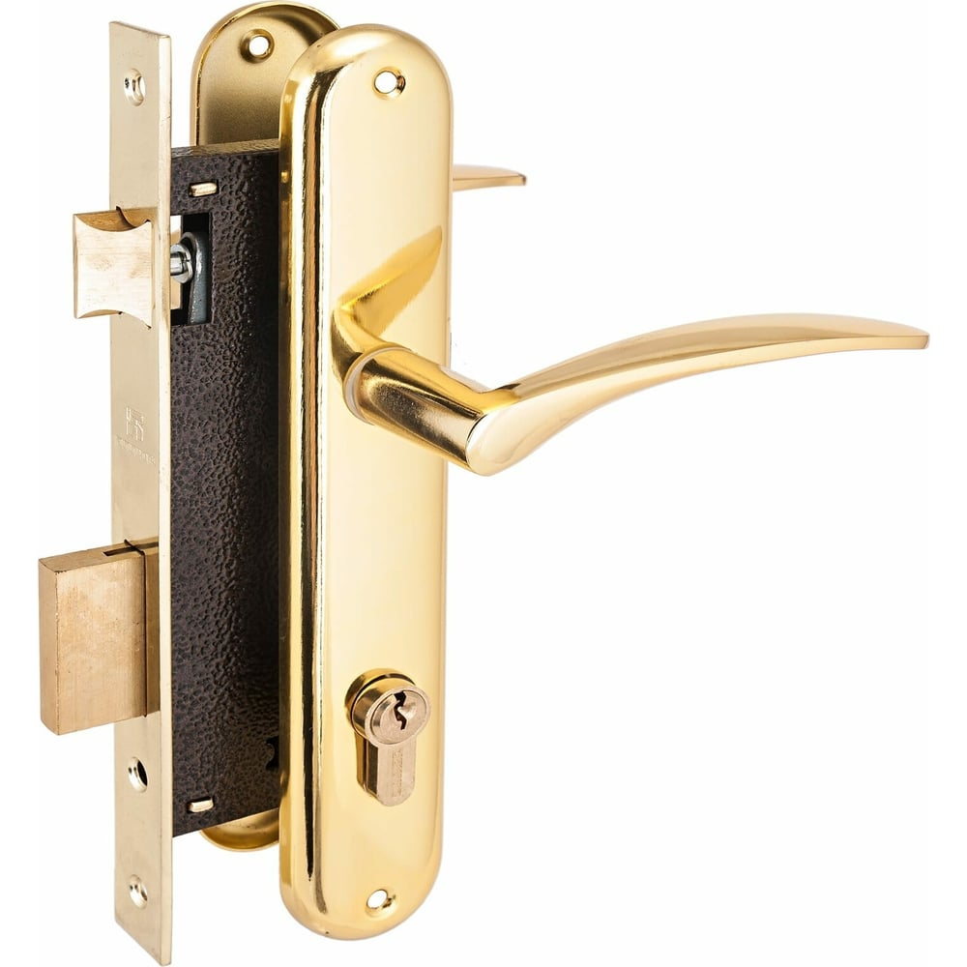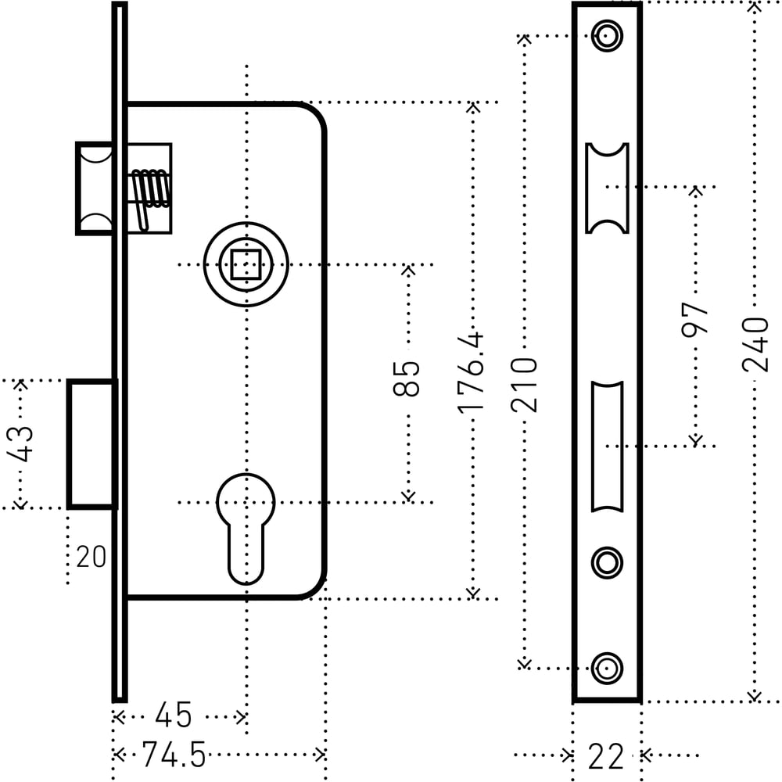

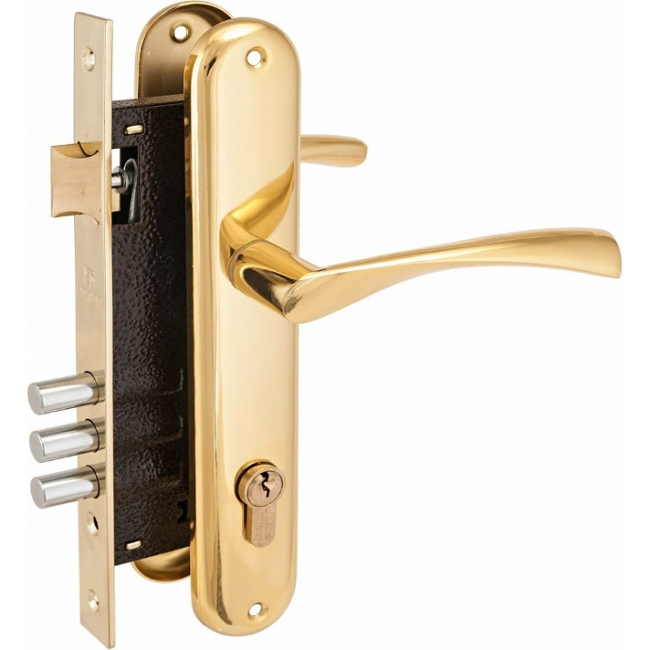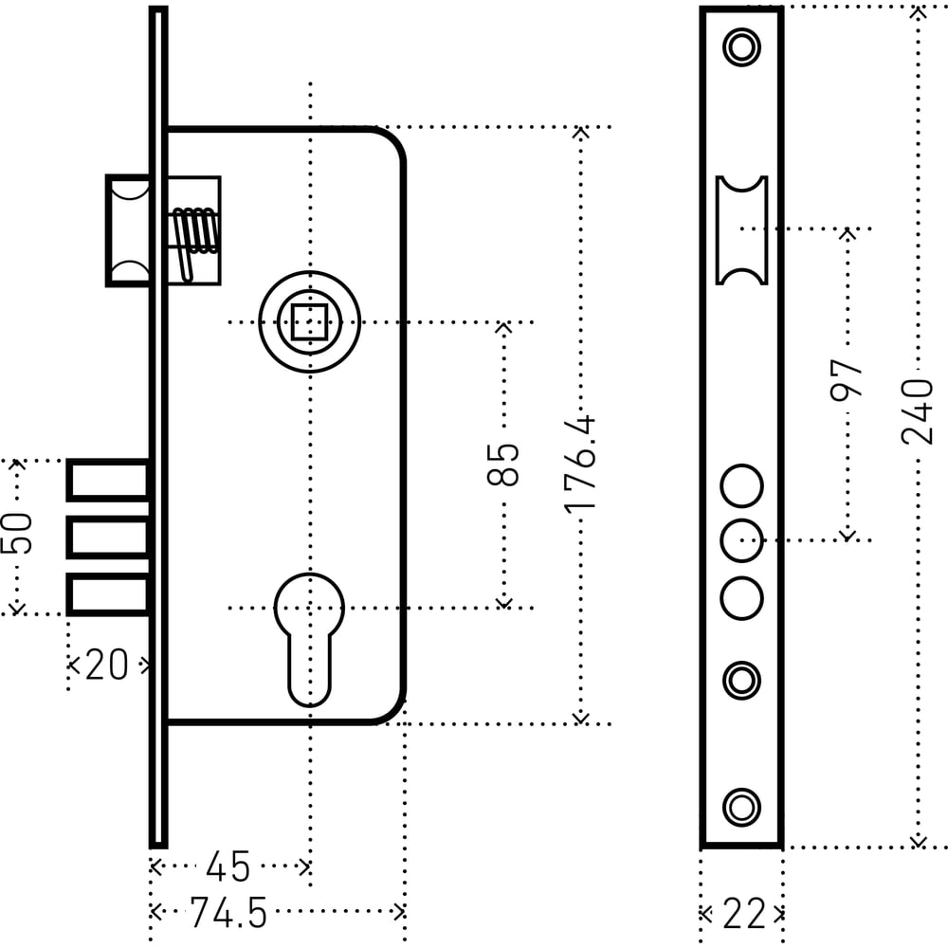

Заказчик: | Поставщик:

